Закрепление темы
ВВОДНЫЙ СЕПТАККОРД (VII7) ИЛИ СЕПТАККОРД VII СТУПЕНИ
И ЕГО ОБРАЩЕНИЯ

УПРАЖНЕНИЕ

- Постройте последовательность аккордов в тональности H-dur, используя заданный ритм.
- Фотографию выполненной работы прислать удобным для вас способом 17 апреля до 12.00.

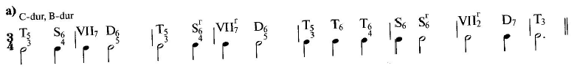

Задание для тех, кто хочет дополнительную оценку*
(необязательное, но очень полезное)

Построить, играть и петь гармонические обороты

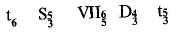 — в тональностях e-moll, d-moll

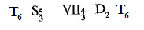 — в тональностях A-dur, B-dur

Форма сдачи привычная: фото построенных оборотов и видео- или аудиозапись исполнения эл.почтой, Viber, WhatsApp, ВКонтакте (исполнение можно записать голосовым сообщением)

Успехов!

